2026 POSCO AI 해커톤 | AI로 더 안전하고, 멈추지 않고, 더 정확하게 생산하는 제철소

MAEK (맥)

사람이 못 가는 배관부터, AI가 먼저 봅니다
AI 드론을 활용한 제철소 배관 점검 시스템
팀명 | MAEK (맥) | 부문 | 안전 · 설비 무중단
구성원 | 최재영(영상 AI) · 박성훈(초음파 AI) · 유현준(열화상·Jetson) · 강지웅(전략 비교) · 호예찬(검증) | 보고서 | 해커톤 최종 결과 보고서 · 2026. 11. 9.
🔗 MAEK Notion 워크스페이스 | 🔗 MAEK GitHub 저장소
영상 부식 AI | 초음파 AI (피팅 · 균열) | 열영상 AI | 가상 배관망 시뮬레이션
어둡고 흐린 조건의 합성 영상에서 부식 155개 중 153개(98.7%) 발견. 기존 색상 규칙은 29.7% | 초음파 피팅: 4,000개 중 3,895개(97.38%) 발견 (오경보 21개) / 초음파 균열: 91.2% 탐지 및 온도 보정 두께 오차 0.020 mm | 합성 입력오차 조건에서 열적 이상 영상 109장 중 92장(84.4%) 탐지 / 실제 UAV 열화상 대리 검증(태양광 패널 열점): 91.7% 발견, 영상당 오경보 2.12개 | 숨은 위험 결함 100개 중 사람 점검은 약 19개, MAEK 방식은 약 59개 발견
가상 배관망(100 km) 시뮬레이션에서는 누설되면 피해가 큰 위험 결함을 놓치는 수도 약 40개에서 약 20개로 줄었습니다. 열영상 대리 검증을 제외한 모든 수치는 합성 데이터 기반 시뮬레이션 결과이며 현장 미검증입니다. 열영상 84.4%는 seed 19 모델이 실제 이상 영역의 30% 이상을 검출한 영상 비율로, 픽셀 재현율과 구분합니다. 열영상 91.7%는 배관이 아닌 태양광 패널 열점 결과이며, 합성 배관 학습은 실제 열화상으로 옮겨지지 않았습니다(4.4절 ⑥).
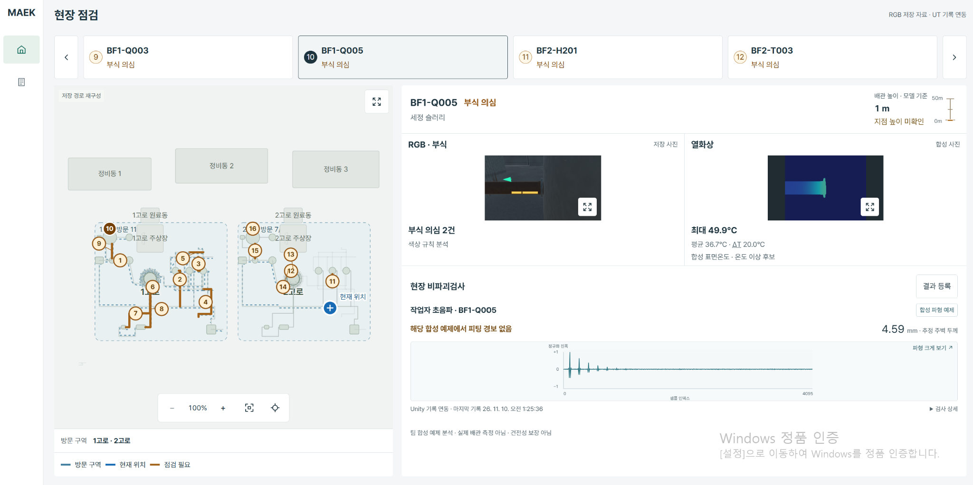

MAEK 점검 대시보드 (Unity 가상 제철소 시연 자료)

1. 아이디어 발상 배경

문제 상황
제철소 배관은 고온·고압 또는 부식성 유체를 이송하며 장기간 운전되어, 부식·침식에 따른 감육(두께 감소)과 누설 위험을 관리해야 합니다. 가스 누설에 따른 폭발[4], 노후 배관 구조물 붕괴[5] 사례는 배관 점검의 중요성을 보여줍니다. 엘보·티·리듀서 등 유동 방향과 단면이 변하는 부위는 국부 손상에 취약하며, KOSHA 점검 기준도 이러한 부위를 우선 검사 위치로 제시합니다[6].

현재의 한계
포스코는 예지정비 고도화로 설비장애에 따른 긴급정비를 전년 같은 기간보다 약 50% 줄였습니다[3]. 배관의 잔존 두께와 국부 손상을 확인하려면 순회점검과 초음파 두께 측정이 필요합니다[6]. 공개된 특별점검 규모는 광양 약 15,300개소[1], 포항 약 4만 개소[2]로, 배관을 포함한 설비·시설물 전체 기준입니다. 고소·밀폐·고온 구역의 접근 제약은 점검 범위와 주기를 확대하는 데 부담이 됩니다.

문제 정의
핵심 과제는 접근이 어려운 배관의 이상 징후를 조기에 선별하고, 한정된 점검 인력을 정밀검사가 필요한 지점에 우선 배치하는 것입니다.
배관의 교체 시점은 초음파 두께와 부식률에 근거한 잔여수명 평가로 결정합니다[6]. MAEK는 이에 앞서 점검이 시급한 배관과 이음쇠를 선별하는 의사결정을 지원합니다.

발상: AI 사전 선별과 정밀검사 연계
영상·초음파 신호를 AI로 분석해 이상 의심 지점을 선별하고, 해당 지점에 현장 정밀검사를 집중하는 방식을 제안했습니다. 목표는 고소 작업에 대한 노출을 줄이면서 위험 결함의 조기 발견을 돕는 것입니다. 실제 결함 데이터 확보의 제약을 고려해 물리 기반 합성 데이터로 개념을 검증하고, 공개 실사 데이터로 현장 적용 전 보완점을 확인했습니다.
해커톤 주제의 가치 | MAEK의 답
더 안전하게 | AI 사전 선별로 현장 접근과 고소 작업 부담을 줄이고, 위험 결함의 조기 발견을 지원합니다
멈추지 않고 | 위험 결함을 조기에 발견해 돌발 설비 정지 예방에 기여하는 것을 목표로 합니다
더 정확하게 | 저조도·영상 흐림·초음파 접촉 불량 조건에서 탐지율과 오경보율을 함께 평가합니다

2. 핵심 아이디어와 차별성

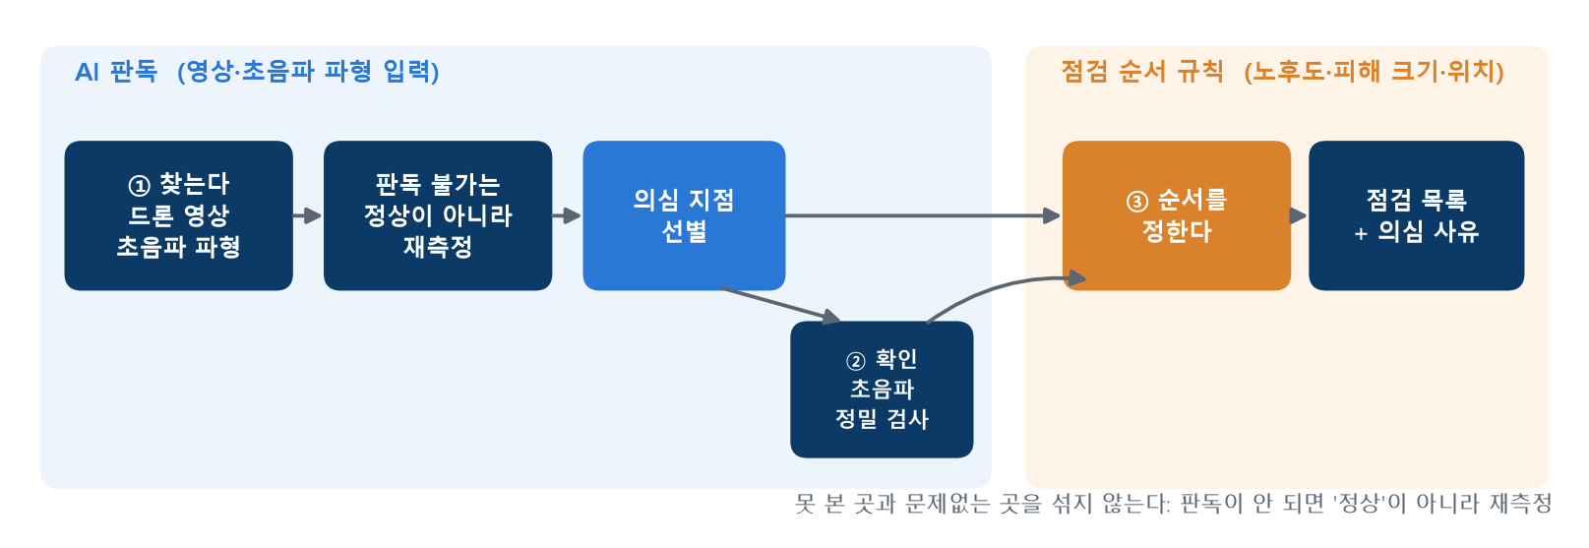
① 이상 징후 선별: 영상에서 부식·누설 흔적 후보를 탐지하고, 초음파 파형으로 공식(피팅, 국부적으로 구멍이 형성되는 부식)·균열 후보와 두께를 분석합니다. 영상 흐림이나 접촉 불량으로 판독이 어려우면 재촬영·재측정 대상으로 분류합니다.
② 정밀검사 연계: AI가 선별한 의심 지점과 엘보·티·용접부 등 손상 취약부에 초음파 검사를 집중하는 방식입니다. 정해진 측정 지점의 검사에 더해 실제 이상 징후가 나타난 부위를 확인합니다.
③ 점검 우선순위 산정: 노후도·누설 시 피해 규모·결함 위치(용접부·엘보)를 반영한 규칙을 시뮬레이터에 적용했습니다. 해당 조건에서 중대 균열 발견율은 무작위 선별 대비 약 5배 높았습니다(14.9% 대 2.7%). 대시보드는 점검 대상과 이상 의심 사유를 제공합니다.
판독 불가 상태를 별도로 관리합니다. 가림·저조도·카메라 장애·서버 장애를 구분하고, 도장을 부식으로 오인한 결과는 오탐으로 기록합니다. 관측 실패가 정상 판정으로 이어지지 않도록 설계했습니다.

3. 주요 사용자와 활용 방식
사용자 | 필요한 것 | MAEK가 주는 것
현장 점검 담당 | 우선 확인할 배관과 접근 위치 | 점검 우선 대상, 이상 의심 사유, 지도상 위치
설비·안전 부서 | 놓친 위험 결함과 고소 작업을 줄이기 | 위험 결함 발견율, 비계 설치 횟수 비교
정비 계획 담당 | 정기 점검 전에 확인할 대상 | 점검 후보 목록과 근거

4. 구현 내용과 기술 검증

4.1 시스템 구성
계층 | 구성 | 입력 | 출력
데이터 | 가상 배관망 · 다중 센서 합성기 | 배관 제원 · 결함 기준정보 · 환경 조건 | 영상 · 초음파 파형 · 열화상 · 정답 라벨
AI 판독 | YOLOv8n-seg(영상 부식) · 1D-CNN(초음파 피팅) · 정합필터/CA-CFAR(초음파 균열) | 영상, 초음파 파형 | 부식·공식 후보와 확률, 신호 품질
규칙 기반 탐지 | 균열(정합필터·CA-CFAR), 두께(온도 보정), 열화상(배경 온도 잔차) | 초음파 파형, 열화상 | 균열 후보, 두께, 보온 이상
점검 우선순위 규칙 | 노후도 × 피해 크기 × 위치 (시뮬레이터) | 결함 후보 + 배관 정보 | 점검 우선 대상
검증·화면 | 몬테카를로 시뮬레이터 · 대시보드 | 후보 목록 · 예산·접근 조건 | 점검 방식별 발견율·비용 비교
통합 시연. Unity 가상 제철소에서 드론이 배관 247개를 연속 점검하도록 구현했습니다. 관측 계획 771건을 구성하고 영상 판정 결과를 대시보드와 연동했습니다. 작업 허가는 '미평가'로 표시하며, 영상만으로 가스 부재나 작업 안전을 판정하지 않습니다. 검증 범위는 가상환경의 기능 연동이며 현장 탐지 성능은 포함하지 않습니다.

합성 데이터 및 점검 전략 검증 절차
현장 점검 데이터 확보가 제한되어, 가상 배관망과 센서별 신호 합성 모델을 구축했습니다.
단계 | 한 일
① 가상 배관망 | 배관을 50 m 구간으로 나누고, 구간마다 매질(냉각수·증기·부생가스·산소·질소·산세액·압축공기 등 9종), 관경, 재질, 설치 연도, 보온·고소 여부를 정했습니다. 기본망은 100 km(2,000구간)입니다.
② 결함 주입 | 외부 부식, 보온재 하부 부식(CUI), 유동가속부식에 의한 감육, 공식, 균열, 누설을 모사했습니다. 문헌 또는 명시한 가정에 따라 발생 확률과 위치를 설정하고 평가용 결함 기준정보를 구성했습니다.
③ 센서 합성 | 결함 기준정보로 센서별 관측 신호를 합성했습니다. 카메라는 2D 렌더링 이미지·마스크·라벨, 초음파는 잡음·접촉·온도를 반영한 물리 기반 A-scan 파형, 열화상은 열전달·방사율·반사 모델을 사용했습니다.
④ 점검 전략 시뮬레이션 | 인력·비계 점검, 드론 점검, 드론·AI 점검을 동일한 배관망·결함·난수 시드에서 몬테카를로 20회 반복해 발견율·비용·소요 기간을 비교했습니다.
⑤ 검증 장치 | 학습에 사용하지 않은 악조건 데이터를 별도 평가에 사용했습니다. 매개변수에는 출처 또는 가정을 표시하고, 고정 시드로 결과의 재현성을 확보했습니다.

포항·광양 규모 시나리오의 산정 근거
공개 자료를 바탕으로 포항·광양 규모의 배관 총연장을 추정했습니다. 실제 설비 대장이 아닌 규모별 비교를 위한 시나리오입니다.
- 규모 입력값은 포항제철소 부지 8.9 km²·고로 3기, 광양제철소 부지 13.7 km²·고로 5기입니다.
- 총연장 = 500 km × (부지 면적 ÷ 5 km²)^p로 산정했습니다. 해외 제철소 디지털 트윈 사례를 참고한 기준점(5 km², 500 km)과 지수 p = 0.75는 가정값입니다. p = 0.5(배관 구조 고정), p = 1(배관 밀도 고정)은 민감도 분석에 사용했습니다.
- 가스 계통 7종(고로가스·코크스가스·전로가스·산소·질소/아르곤·수소·천연가스)은 부지 폭과 고로 수로 추정했습니다. 잔여 길이는 물·증기·공기 계열 4종에 가정 비율(48 / 16 / 14 / 22%)로 배분했습니다.
- 추정 계통을 시뮬레이터의 매질 9종에 대응시켰습니다. 수소·천연가스·폐수는 피해 등급이 같은 매질로 통합하고, 해당 대응은 가정으로 명시했습니다.
사이트 | 부지·고로 | 총연장 (구조 고정 / 기준 / 밀도 고정)
포항 | 8.9 km², 3기 | 667 / 771 / 890 km
광양 | 13.7 km², 5기 | 828 / 1,065 / 1,370 km
규모 시나리오에서는 고위험 매질(CO 가스·산소·불산) 비율이 기본망(100 km)의 30%에서 약 8%로, 물 계통은 25%에서 약 59%로 달라집니다. 이 비율은 실제 포스코 설비 구성비가 아닙니다. 포항·광양 결과는 인력 점검 대비 비율로 비교하며, 산정 근거는 posco_pipe_length_scenario_2026-11-06.json에 정리했습니다. 현장 적용 전 실제 설비 대장으로 대체해야 합니다.

data-v3 합성 데이터 구성과 평가 분리
data-v3는 시뮬레이터에서 생성한 합성 데이터입니다. produce_data.py를 고정 시드(seed 1)로 실행해 재생성할 수 있습니다(4코어 약 15분).
데이터 | 학습용 | 악조건 (평가 전용) | 내용
초음파 A-scan 파형 | 10,000개 | 3,000개 | 균열·공식·두께
카메라 이미지 | 2,000장 | 400장 | 이미지 + 마스크 + 분할 라벨
열화상 | 1,000장 | 300장 | 16비트 온도 이미지 + 마스크
배관망·전략 | 100 km 정답, 점검 전략 비교 결과 |  | 기본망·증기 시나리오·민감도
- 악조건 평가에는 저조도·분진·증기·영상 흐림·잡음을 반영했습니다. 카메라 조명은 0.25~0.6배(학습용 0.5~1.5배), 초음파는 온도 100~175℃·접촉 조건 0.3~0.7·잡음 3배로 설정했습니다.
- 학습·평가 데이터는 배관 구간 단위로 분리해 동일 결함의 중복 유입을 방지했습니다. 악조건 시험 데이터는 학습·임계값 조정·모델 선택에 사용하지 않았습니다.
- 추가로 환경 변동을 확대한 영상 3,000장(학습, seed 11)과 600장(모델 선택, seed 12)을 생성해 학습·모델 선택·최종 시험 데이터를 구분했습니다.
- 데이터 재현성. GitHub data-v3 브랜치에 분할 파일과 SHA256 체크섬을 공개해 내려받은 데이터의 무결성을 확인할 수 있도록 했습니다.

4.2 모듈별 비교와 채택 근거
모듈 | 비교 대상 | 선택 | 선택 이유
영상 부식 AI | 색상 규칙 29.7% / 기본 학습 38.1% / 악조건 확장 학습(E4) 98.7% | E4 | 저조도 조건에서 탐지율 개선. 대형 모델·고해상도 설정의 추가 개선이 없어 경량 모델 채택
초음파 공식 AI | 기존 CNN 96.30%(오탐 0.375%) / 저오탐 CNN 95.48%(0.05%) / 재학습 CNN 97.38%(0.525%) | 재학습 CNN | 1차 선별의 누락 최소화를 우선해 채택. 저오탐 모델 대비 미탐 76개 감소, 오탐 19개 증가
점검 우선순위 규칙 (중대 균열 발견율) | 고정 점검 0.0% / 무작위 선별 2.7% / 위험 순위 14.9% | 위험 순위 | 동일 장비 조건에서 균열 발견율 5배 이상
열화상 (기본 탐지기, 합성) | 흐린 날·야간 / 맑은 낮 | 배경 온도 잔차 | 젖은 보온재 탐지 성능이 0.78에서 맑은 낮 0.34로 저하되어 촬영 조건 관리 필요

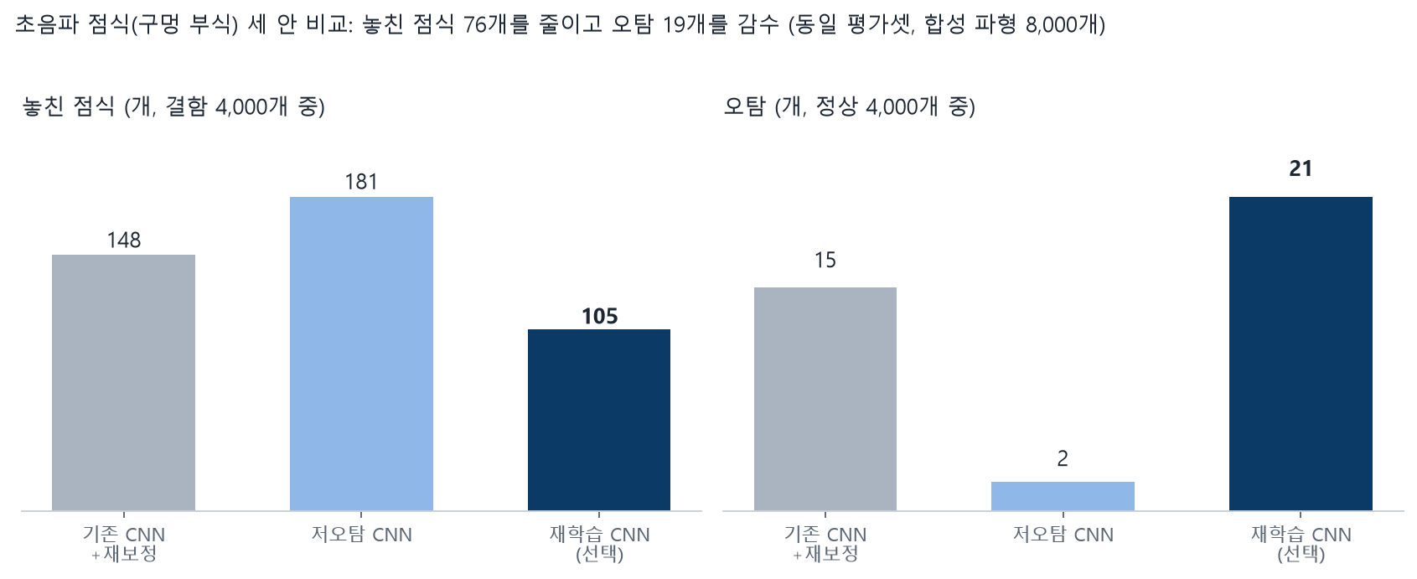

4.3 처리 속도
환경 | 모델 | 지연 | 처리량·메모리 | 목표 (200 ms 이하, 5 FPS 이상)
PC CPU 1코어 | 영상 부식 모델 640px | 중앙값 64.0 ms | 약 15.6 FPS · 157 MB | 충족
PC CPU 1코어 | 초음파 파형 진단 | 건당 약 1.0 ms | 실시간 | 충족
Jetson Orin Nano Super | 영상 부식 모델 640px | 지연시간 p95 33.2ms | 32.4 FPS (동시 실행) | 충족
Jetson Orin Nano Super | 열영상모델 128x160px | 지연시간 p95 10.4ms | 120.7 FPS (동시 실행) | 충족
- Jetson 동시 실행 실측. 15W 모드에서 E4(640 입력·FP16)와 열영상 모델(128×160·FP32·seed 19)을 별도 프로세스로 30초간 함께 실행했습니다. 추가 보드 RAM은 두 프로그램 합계 약 1.65GiB이며 모델별로 분할하지 않습니다. 전처리·추론·후처리를 포함하고 파일 읽기·저장·영상 전송은 제외했습니다.

4.4 열영상 데이터와 학습 검증
- 입력오차를 반영한 학습으로 오차 환경의 정밀도는 69.64%에서 93.36%로 개선됐지만, 정상 장면 그룹 오경보율은 10.83%로 목표 5%를 초과했습니다. 정확한 입력에서 성능도 하락해 기존 보존 모델을 유지했습니다. 아래 성능은 합성 데이터의 열적 이상 탐지 결과이며 실제 균열·감육 검사 성능이 아닙니다.

① 데이터 부족 문제와 접근 방법
- 실제 배관의 열화상과 위치별 정답이 함께 있는 데이터를 확보하기 어려웠습니다. 공개 데이터도 촬영 방식·재질·정답 형태가 달라 그대로 적용하기 어려웠습니다. 이에 물리 기반 합성으로 배관 열분포와 정답을 생성하고, 합성의 이상적인 조건을 보완하도록 입력오차를 추가했습니다. 실제 비배관 열화상 사전학습 후 배관 미세조정도 설계했습니다. 실제 데이터 부족을 완전히 해결한 것은 아니며, 부족한 상황에서도 검증 가능한 개발 절차를 마련한 것입니다.

② 데이터셋 구성과 장면 그룹 분리
항목 | 구성
합성 데이터 | 1,344개 / 224개 장면 그룹
장면 구성 | 그룹마다 정상·반사·열전달 변화·잠재 감육·기준정보 누락 등 6개 시나리오
원본 분할 | 학습 576개 / 개발 288개 / 기존 확인 480개
입력 | 현재 열분포, 예상 정상 열분포, 배관 관심영역
이상 정답 | 정상 대비 편차 ≤0.75°C는 정상, ≥1.5°C는 이상. 경계·중간 편차 등 불확실 영역은 제외
- 같은 장면에서 파생된 이미지는 학습·평가에 섞이지 않도록 동일 그룹으로 분리했습니다. 이 데이터의 정답은 정상 열분포 대비 열적 이상이며 실제 균열·감육의 검사 정답이 아닙니다.

③ 결측치 처리와 평가 목표
확인 사항 | 처리 방법
예기치 않은 결측·NaN·Inf·해시 불일치 | 0건 확인
예상 정상 지도 누락 224개 | 의도적인 기준정보 누락으로 구분
기준정보 누락 | 평균·0으로 채우지 않고 unknown으로 보존. 해당 기준이 필요한 이상탐지 학습에서 제외
라벨 255 | 경계·중간 편차·판단 불가 영역으로 처리. 손실과 픽셀 평가에서 제외
- 유효 픽셀 중 이상 영역은 약 5.7%였습니다. 단순 정확도보다 정밀도·재현율·정상 장면 그룹 오경보율을 중심으로 평가했습니다. 목표는 이상 누락을 줄이면서 정상 그룹 오경보율을 5% 이하로 제어하고, 입력오차에도 성능을 유지하는 것입니다.

④ 실제 데이터 부족을 보완한 방법
방법 | 보완 내용 | 진행 상태
물리 기반 합성 | 통제된 조건에서 배관 열분포와 정답 생성 | 완료
입력오차 보강 | 센서 잡음·정상기준 오차·배관 위치 오차 추가 | 학습·평가 완료
실제 열화상 전이학습 | WinLeak 창문 열화상 1,266개 사전학습 후 배관 마스크 미세조정 설계 | 착수 후 중단 / 성능 미측정
실제 열화상 대리 검증 | PV-HSD-2025 태양광 열점 4,025장으로 실제 UAV 열점 탐지 검증, 합성 사전학습 효과 비교 | 완료 / 합성 사전학습 효과 없음 (⑥)
실제 배관 검증 | 현장 촬영·라벨링 후 일반화 평가 | 향후 과제 (공개 데이터 없음 확인)
- 입력오차 보강은 학습 원본 480개를 1,920개 변형 입력으로 확장한 것입니다. 독립 장면 수가 늘어난 것은 아닙니다. 앞의 원본 분할(학습 576개)과 보강 실험의 사용 원본(480개)은 서로 다른 집계이므로 구분합니다.
- 전이학습 설계: 실제 창문 열화상 → 영상 특성 사전학습 → 배관 마스크 미세조정 → 배관 영역 인식 → 이상탐지 연결. 창문을 배관으로 라벨링한 것이 아니라 실제 열화상의 영상 특성을 먼저 학습하고, 배관 형태는 배관 정답으로 다시 학습하려는 방법입니다. 착수 후 중단되어 성능은 측정하지 못했습니다.

⑤ 학습 성과와 채택 판단
- 입력오차 보완 실험은 2개 학습 조건 × 3개 시드로 총 6회 완료했습니다. 아래는 동일한 새 합성 확인셋에서 측정한 3개 시드 평균입니다. ‘정확한 입력’은 실험상 기준 입력을 뜻하며 현장 입력의 정확성을 보장하지 않습니다.
평가 조건 | 모델 | 정밀도 | 재현율 | 정상 그룹 오경보율
정확한 입력 | 기존 보존 | 98.51% | 91.19% | 1.25%
정확한 입력 | 입력오차 보완 | 97.48% | 86.98% | 5.42%
입력오차 추가 | 기존 보존 | 69.64% | 83.68% | 28.33%
입력오차 추가 | 입력오차 보완 | 93.36% | 84.26% | 10.83%
- 입력오차 환경에서 정밀도는 23.72%p 높아졌고, 오경보율은 28.33%에서 10.83%로 낮아졌습니다. 재현율은 평균 0.58%p 증가했으나 통계적으로 명확한 개선은 아닙니다. 목표 오경보율 5%를 넘고 정확한 입력에서 성능이 하락했으므로 입력오차 보완 모델은 채택하지 않고 기존 보존 모델을 유지했습니다. 실제 배관 촬영·라벨링과 일반화 평가는 후속 과제입니다.

영상 단위 탐지율과 배포 모델 결과
- 아래는 평가 영상 전체 400장 중 이상이 있는 영상 109장을 대상으로, 실제 이상 영역 픽셀의 30% 이상을 검출하면 탐지 성공으로 집계한 결과입니다. 각 모델의 seed 19 결과이며, 앞 표의 픽셀 단위 지표 및 3개 시드 평균과는 다른 지표입니다.
평가 조건 | 현재 Jetson 배포 모델 | 입력오차 보완 후보
정확한 입력 | 98 / 109장 (89.9%) | 107 / 109장 (98.2%)
입력오차 추가 | 92 / 109장 (84.4%) | 103 / 109장 (94.5%)
더 강한 입력오차 | 87 / 109장 (79.8%) | 100 / 109장 (91.7%)
- 현재 Jetson 배포 모델은 합성 입력오차 환경에서 이상 영상 109장 중 92장(84.4%)을 탐지했습니다. 열적 이상 영상의 발견 여부를 나타내는 수치이며, 실제 균열·감육·부식·CUI·누설별 탐지율로 해석할 수 없습니다. 또한 이상 영상만의 탐지율이므로 정상 영상 오경보를 설명하지 않습니다. 앞의 정밀도·정상 그룹 오경보율과 함께 제시해야 합니다. 합성 배관 데이터 평가이며 실제 현장 성능은 미검증입니다.

⑥ 실제 열화상 추가 검증 (11. 10.)
- 합성 배관 모델의 실제 적용 가능성을 확인하려고 실제 열화상 데이터로 네 가지를 추가 검증했습니다. 정답이 있는 실제 배관 열화상이 없다는 제약을 다시 확인했고, 열화상은 단독 판정이 아닌 보조 근거로 사용합니다.
검증 | 데이터 | 결과 | 판단
실제 항공 열화상 모델 진단 | 매설 난방망 항공 열화상 269장 (Zenodo 11085776), SCTransNet | 미세조정 18회 모두 오차 범위 내 (Recall 변화 95% 구간 −2.16~+3.40%p). 오경보 상위 30개 중 차량 7·지붕 8개 | 원인은 모델이 아닌 맥락 정보(건물 도면·RGB·실제 온도) 부족. 이 데이터로는 개선 불가
실제 UAV 열점 대리 검증 | PV-HSD-2025 태양광 패널 열점 4,025장 (박스 25,177개), 촬영 지점 단위 재분할 | 처음 보는 지점 578장: 열점 91.7% 발견 시 영상당 오경보 2.12개, 83.8%에서 1.05개 (YOLOv8s, 입력 640) | 작은 열점 탐지 가능 확인. 배관이 아니므로 제철소 성능 근거는 아님
실제 모델 → 합성 배관 | 합성 배관 열화상 600장 (결함 508개) | 결함 508개 중 0개 탐지 | 이전되지 않음
합성 사전학습 → 실제 미세조정 | 합성 배관 2,000장 → PV 10%·100% | COCO 출발 대비 영상당 오경보 10% 조건 +17%, 100% 조건 +24% | 기각. 합성 전용 모델은 합성 안에서 결함 94~100%, 어려운 조건의 젖은 보온재 48%
- 공개 데이터를 조사했지만(11. 10.) 바로 쓸 수 있는 실제 배관 열화상 라벨 데이터는 찾지 못했습니다. IPD 데이터셋(Zenodo 17398156, 단열 배관 손상 357장)은 라이선스 동의서를 제출해야 받을 수 있어 후속 과제로 둡니다.
- 합성-실제 간극이 렌더러의 비현실성 때문인지, 배관과 패널이라는 대상 차이 때문인지는 이번 실험으로 구분할 수 없습니다. 모든 학습은 seed 1회입니다. 데이터 출처·SHA-256·분할 목록·재현 순서는 부록 D의 Drive 폴더에 기록했습니다.

5. 성능 평가와 적용 가능성

5.1 점검 방식별 발견율·비용 비교
인력·비계(A), 드론(B), 드론·AI(C)를 동일한 100 km 가상 배관망에서 20회씩 비교했습니다. 배관망과 점검 방식은 비교용 가정이며, 실제 설비 대장이나 현장 운영 실적을 의미하지 않습니다.

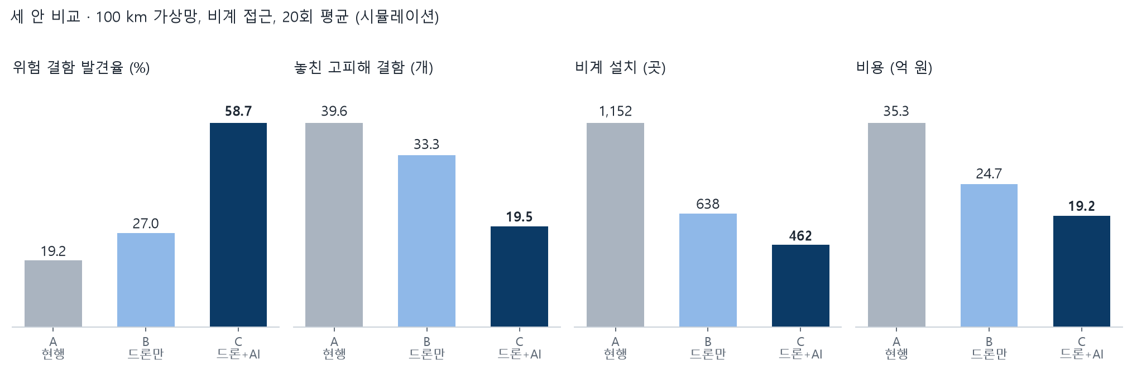
(100 km, 비계 접근) | A. 인력+비계 (비교 기준) | B. 드론만 | C. 드론+AI (MAEK)
위험 결함 발견율 | 19.2% | 27.0% | 58.7%
미탐 고피해 결함 | 39.6개 | 33.3개 | 19.5개
비계 설치 | 1,152곳 | 638곳 | 462곳
비용 / 소요일수 | 35.3억 / 385일 | 24.7억 / 299일 | 19.2억 / 238일
미탐 고피해 결함은 가스·증기 등 누설 시 피해가 큰 매질에서 점검으로 발견하지 못한 위험 결함 수를 뜻합니다.
해당 시뮬레이션에서는 드론 촬영에 AI 의심 지점 선별을 결합한 C안의 위험 결함 발견율이 가장 높았습니다.
경제성은 접근 방식에 따라 달라집니다. 고소작업차 접근이 가능하면 C안 비용이 1~26% 증가했습니다(포항 규모 65 → 82억, ×1.26). 분석에서는 보온재 해체 인건비가 주요 요인이었습니다. 발견율 3배와 미탐 결함 절반 수준의 결과는 두 접근 조건에서 유지됐습니다. 따라서 발견 성능과 현장별 접근·정밀검사 비용을 함께 검토해야 합니다.

5.2 검증 근거와 현장 적용의 한계
합성 데이터 성능을 현장 성능으로 일반화할 수는 없습니다. 합성 환경의 탐지 성능, 성능 저하 시 영향, 가정 변화에 대한 민감도, 실사 데이터 적응 결과를 구분해 적용 가능성을 검토했습니다.
단계 | 질문 | 검증 결과
① 시뮬레이션 성능 | 합성 평가 조건의 탐지 성능 | 부식 98.7%, 초음파 공식 재현율 97.38%
② 성능 저하 영향 | AI 탐지율 저하 시 전체 발견율 | 카메라 탐지율 0.3에서도 발견율 ×1.97
③ 민감도 분석 | 가정 변화에 따른 결과 안정성 | 15개 중 14개 조건에서 우위, 발견율 2.7~4.6배 (부록 B)
④ 합성·실사 성능 차이 | 실사 데이터 추가 학습 효과 | 0.07~0.10 → 실사 50장 0.40 → 1,442장 0.68
⑤ 열화상 합성·실사 차이 | 합성 배관 학습이 실제 열화상에 도움이 되는가 | 도움 없음: 실제 미세조정 시 오경보 +17~24%, 실제 모델의 합성 배관 탐지 0/508 (4.4절 ⑥)
② 성능 저하 영향: 카메라 AI 탐지율을 변화시키며 C안의 전체 발견율을 평가했습니다. 초음파·펄스 와전류(PEC)를 함께 반영한 해당 시나리오에서는 카메라 탐지율이 낮아져도 인력 점검 대비 전체 발견율의 우위가 유지됐습니다.

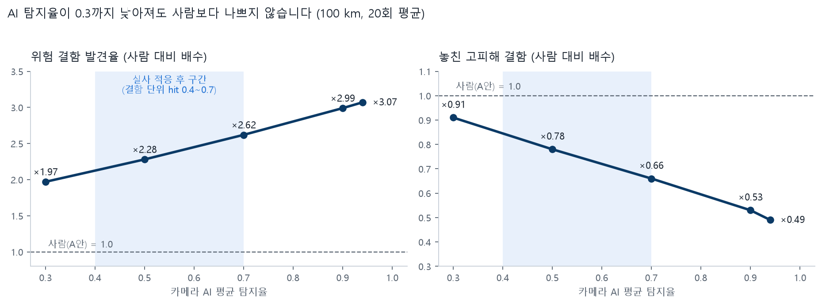
결함 유형별 결과는 다릅니다. 외부 부식은 카메라 탐지율 0.3에서 발견율 0.13으로 인력 점검(0.50)보다 낮았고, 초음파 공식 탐지율은 약 0.6을 넘어야 인력 점검보다 높았습니다.
④ 합성·실사 성능 차이: 공개 실사 사진에서 합성 데이터만으로 학습한 부식 모델의 결함 단위 탐지 지표는 0.07~0.10이었습니다. 실사 50장 추가 학습 시 0.40(색상 규칙 0.40과 동등), 1,442장 사용 시 0.68로 개선됐습니다.

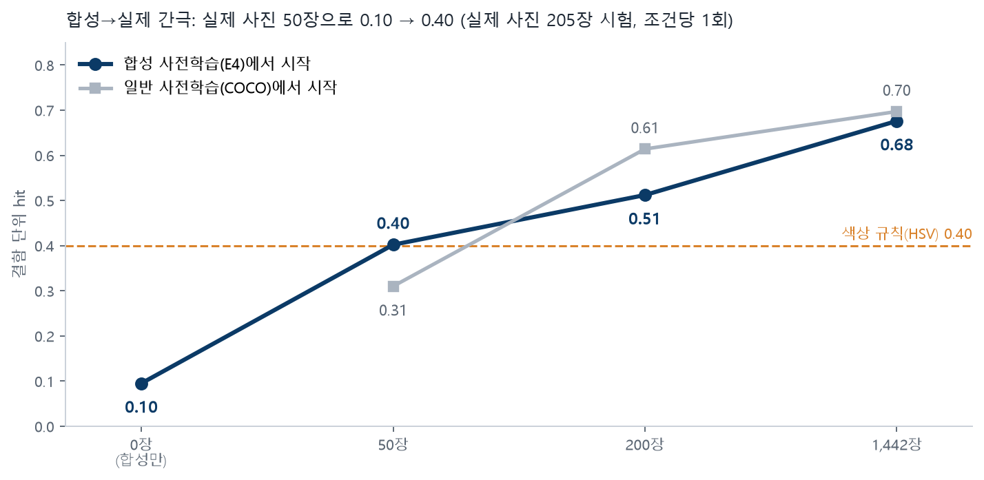
독립 시험 사진 205장(결함 2,140개)은 학습·모델 선택에 사용하지 않았습니다. 조건당 1회 실행 결과이므로 성능 차이는 잠정적으로 해석해야 합니다.
- 실사 적응 후 지표 0.4~0.7을 ②의 곡선에 근사 대응하면 발견율 약 ×2.1~2.6에 해당합니다. 다만 곡선의 탐지율과 결함 단위 hit의 정의가 달라, 직접적인 성능 예측값으로 해석할 수는 없습니다.
- 누설 흔적은 합성·실사 간 성능 차이가 더 컸습니다. 실제 누설의 흐름·분출 형태와 합성 얼룩의 외형 차이로, 합성 모델의 실사 탐지 지표는 0.00~0.01에 머물렀습니다.

6. 협업과 주요 개선 결과
영상·초음파·열화상·전략 비교·검증을 분담하고, 공통 평가 지표와 결과 전달 형식으로 통합했습니다. 협업의 주요 성과는 현장 점검 흐름에 맞춘 화면 개선, 판독 불가 상태 구분, 평가 조건과 성과 수치의 정합성 확보입니다.

6.1 역할 분담과 결과 연계

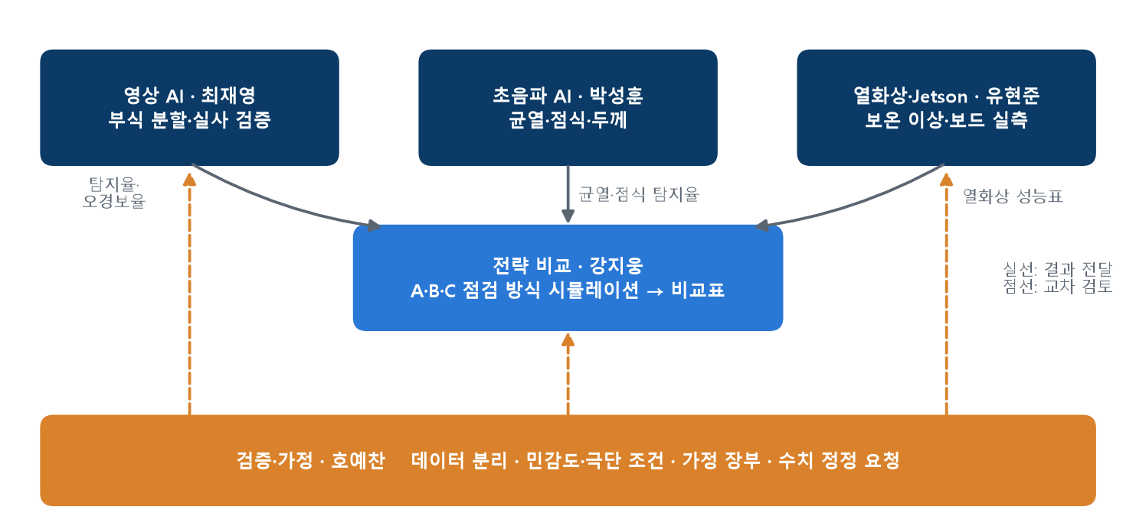
파트 | 담당 | 받은 것 | 만든 것 | 넘긴 것
영상 AI | 최재영 | 공통 평가 형식(탐지율·오경보율) | 부식 분할 AI, 결함 단위 평가, 실사 검증 | 탐지율 수치 → 전략 비교, 가중치 → 속도 실측
초음파 AI | 박성훈 | 공통 평가 형식, 파형 합성기 | 균열·공식 분류, 두께 추정 | 균열·공식 탐지율 → 전략 비교
열화상·Jetson | 유현준 | 합성 열화상, 영상 모델 가중치 | 보온 이상 탐지, 장치 성능 측정 | 성능표·Jetson 측정 기록
전략 비교 | 강지웅 | 두 AI의 탐지율·오경보율 | A·B·C 점검 방식 비교, 탐지율 변화 분석 | 방식별 발견율·비용 비교표
검증·가정 | 호예찬 | 모든 파트의 결과, 스윕 CSV·그림 | 데이터 분리·민감도·극한 조건 검증, 가정 관리 | 검증 보고, 수치 정정 요청
공통 평가 기준. 영상·초음파 결과는 결함 단위 탐지율과 오경보율로 공유했습니다. 전략 비교 결과(CSV·그림)는 별도 검증에 사용하고, 결함률·매질 비율 변화와 극한 조건을 추가 점검했습니다.

6.2 대시보드: 현장 의사결정에 필요한 정보 우선 제공
# | 개선 영역 | 개선 요구 (제안자) | 개선 내용 | 기대 효과
1 | 정보 우선순위 | 점검 우선 대상의 즉시 식별 (강지웅) | 점검 대상과 이상 의심 사유를 우선 배치하고, 선택한 배관의 지도·검사 결과를 연동했습니다. | 점검 대상과 판정 근거 확인 지원
2 | 화면 구성·정보 간소화 | 촬영·분석·현장검사 순서에 맞춘 구성 (최재영) | RGB·열화상 분석과 동일 배관의 비파괴검사 결과를 연결하고, 배관 ID·이상 의심 사유·검사 상태 중심으로 화면을 정리했습니다. | 검사 단계별 정보 확인과 결과 대조 지원
3 | 위치 식별·높이 정보 | 배관 위치·높이 정보의 명확한 구분 (강지웅·최재영) | 지도 배율과 선택 표식을 개선하고, 배관 경로의 높이 범위와 정밀 확인 지점의 연결 상태를 구분했습니다. | 점검 위치 재확인 부담과 높이 정보 혼동 감소 기대

6.3 시뮬레이터: 관측·판독 결과의 신뢰성 개선
# | 개선 영역 | 개선 요구 (제안자) | 개선 내용 | 남은 한계·보완
1 | 배관 계통 구성·검사 대상 구분 | 배관 용도·연결 구조와 검사 범위 명확화 (호예찬) | 산소 공급 계통과 소결 2차 집진 계통을 구분하고 공급원·말단의 연결을 확인했습니다. 주변 표현용 배관은 검사 대상 집계에서 제외했습니다. | 실제 현장 도면으로 확인하지 못한 배치와 운전 조건은 가정으로 표시했습니다.
2 | 드론 접근 제한·검사 가능 구역 | 밀집 배관·구조물 내부의 드론 접근 제약 반영 (박성훈) | 가상환경의 계획 경로에서 이동·촬영 가능성을 확인했습니다. 관측·미관측 구간을 구분하는 개선 방향을 정리했습니다(호예찬 의견). | 접근 불가 구간을 검사 완료가 아니라 미관측·검사 보류로 남기는 보완이 필요합니다.
3 | 촬영 근거와 분석 위치 일치 | 촬영 영상과 분석 대상 배관의 추적성 확보 (호예찬) | 카메라 위치·방향을 저장하고 요청 ID·이미지 해시·크기가 일치할 때만 결과를 적용했습니다. 촬영 시선과 대상 배관 표면의 일치도 확인했습니다. | 정답 정보와 분리된 촬영 영상으로 분석 수행
4 | 판독 불가 상태 구분 | 관측 실패·통신 장애와 정상 판정 구분 (박성훈) | 가림·저조도·카메라 장애·서버 장애를 구분하고, 도장의 부식 오인은 오탐으로 기록했습니다. | 11개 시나리오의 실행·평가 결과 전송 확인

6.4 평가 검증: 비교 조건과 성과 해석 정비
# | 개선 영역 | 검토 사항 | 조치 | 효과
1 | 초음파 평가 대상 | 균열·공식 탐지와 두께 측정의 구분 | 탐지율 변화 분석의 대상을 드론 두께 측정에서 균열·공식 분류 성능으로 수정했습니다. | 모듈의 실제 출력과 전략 비교 입력 정합성 확보
2 | 분석 규모 | 결함 수가 부족한 시나리오의 비교 타당성 | 20 km 시나리오에서는 균열이 0개여서 비교가 불가능함을 확인하고, 100 km로 확대해 재평가했습니다. | 평가 대상 부재로 인한 왜곡 방지
3 | 분석 축과 기준 | AI 성능 수준별 발견율과 인력 점검 대비 우위 확인 | 초기 카메라 가정(0.94)과 악조건 결과(0.31)의 차이를 반영해 평균 탐지율을 분석 축으로 설정했습니다. 인력 점검 기준선(=1)과 비교해 우위 확보에 필요한 성능 수준을 확인했습니다. | AI 성능 개선의 점검 효과 해석 지원
4 | 비용 해석·표기 | 접근 방식별 비용 증가·감소 조건 구분 | 비계 ×0.59와 고소작업차 ×1.26을 함께 제시하고, '비용 40% 절감'은 적용 조건 없이 사용하지 않도록 정리했습니다. | 현장 접근 조건을 반영한 경제성 판단 지원
5 | 수치의 출처 | 포항 규모 냉각수 비율 59%의 출처 확인 | pohang_base.yaml의 가정값임을 명시했습니다. 비용 격차의 원인은 별도 분석으로 검토했으며, 보온재 해체 개수 조정 시 비용 비율 변화(×1.26 → ×1.13)를 확인했습니다. | 가정과 관측 결과의 구분
6 | 영상 AI 결과 반영 | 초기 발견율 2.85배의 최종 결과 반영 여부 | 초기 3회 평균 2.85배를 최종 20회 평균 ×2.62로 정정하도록 공유했습니다. 사진 단위 지표(0.90~0.99)와 결함 단위 지표(0.10~0.68)를 구분하고, 곡선에는 결함 단위 지표만 반영했습니다. | 평가 지표·반복 횟수·보고 수치 일치

6.5 주요 의사결정
- 누락 최소화 중심의 모델 선정. 1차 선별의 목적에 맞춰 초음파 공식 탐지에는 재현율 97.38%의 재학습 CNN을 채택했습니다.
- 동일 평가 조건의 모델 비교. 다른 평가셋에서 얻은 MLP 88.9%는 비교 기준에서 제외하고, 동일 평가셋의 기존 CNN 96.30%와 저오탐 CNN 95.48%를 사용했습니다.
- 독립 시험 데이터 유지. 영상 모델은 검증셋으로 선택하고, 악조건 시험셋 400장은 최종 모델 평가에 한 번 사용했습니다.
- 검증 범위에 맞는 성과 제시. 발견율 3배는 시뮬레이션 결과로 명시하고, 적용 가정과 접근 조건을 함께 제시했습니다.

7. 기대효과
구분 | 효과 | 근거
안전 | 비계 설치 1,152곳 → 462곳 (60% 감소). 고소 작업 노출 감소가 기대되며, 추락 사고 감소율을 측정한 결과는 아닙니다. | 100 km 가상망, 20회 평균
안전·정확 | 위험 결함 발견율 19.2% → 58.7%, 놓친 고피해 결함 39.6개 → 19.5개 | 〃
경제 | 비계 접근 기준 비용 35.3억 → 19.2억, 소요일수 385일 → 238일. 고소작업차 접근에서는 비용이 같거나 늘 수 있습니다. | 〃, 5.1절
설비 무중단 (기대) | 위험 결함의 조기 발견을 통해 긴급정비 전 조치 기회를 확보하는 것이 목표입니다. 이번 시뮬레이션에서는 설비 정지 감소를 측정하지 않았습니다. | 정성, 미검증
현장 연계 방안. 기존 열화상 드론·순찰 로봇·통합관제 영상의 활용 가능성을 검토하고, 입력 품질과 시스템 연동 조건을 확인합니다. 설비 대장·점검 이력과 연결한 뒤 정기 점검 전 우선 확인 대상 목록을 제공하는 방식으로 적용 범위를 확대합니다.

8. 현장 적용 한계와 후속 검증 계획

8.1 현재 검증 범위
- 주요 성능·경제성 수치는 합성 데이터와 시뮬레이션에 근거합니다. 5.2절의 공개 실사 적응 실험은 가능성을 검토한 결과이며, 실제 제철소 적용 성능은 별도 검증이 필요합니다.
- 실제 제철소 배관 사진·초음파 파형·열화상으로는 한 번도 시험하지 못했습니다.
- 가상망, 결함 분포, 단가는 문헌·공개 자료 기반 가정입니다.
- 점검 우선순위는 노후도·피해 규모·위치에 기반합니다. 조업 영향과 대체 공급 가능성은 아직 반영하지 않았습니다.
- 초음파 공식 모델은 평가 결과를 본 뒤 후보를 골랐으므로 완전히 독립된 시험이 아닙니다.
- 열영상 입력오차 보완 모델은 채택 기준 미달로 기존 보존 모델을 유지했습니다(4.4절). 실제 비배관 열화상(태양광 패널) 검증에서는 합성 배관 학습이 실제 열화상으로 이전되지 않았고, 정답이 있는 실제 배관 열화상 공개 데이터는 찾지 못했습니다(4.4절 ⑥). 실제 배관 일반화 성능은 검증 전입니다.

8.2 단계별 현장 검증 계획
단계 | 과제 | 확인할 것 (제안 기준, 실제 기준은 현장과 협의)
1. 현장 데이터 적응 | 제철소 배관 사진·열화상 50장 이상, 폐배관 초음파 파형으로 미세조정. 열화상은 IPD 데이터 동의서 요청과 현장 촬영을 병행하고, 렌더러를 실제 열화상 통계(잡음·배경·대비)에 맞춘 뒤 합성 사전학습을 재검증 | 결함 단위 탐지 지표(hit) 0.4 이상 (실사 50장 곡선 기준)
2. 단일 구역 시범 적용 | 증기·부생가스 지선 1곳의 설비 대장·점검 이력을 연결하고, 고정점 검사 대비 발견율 평가 | 초음파 공식 탐지율 0.6 이상, 오경보는 현장 재검 부담에 맞춰 결정
3. 조업 영향 반영 | 대체 공급 여부·정비 가능 시간대를 점검 순서의 입력으로 추가 | 동일 위험 등급 내 조업 영향을 반영해 순서 조정, 안전 검토 우선
4. 확산 | 기존 드론·순찰 로봇 영상 자동 수집, 정기 점검 전 후보 목록 자동 생성 | 기준 미달 시 AI 선별을 중단하고 영상 수집·담당자 판독 유지

부록

A. 영상 AI 실험 이력
실험 | 설정 | 검증셋 (부식 / CUI / 누설) | 판단
E0 | 기본 학습, 증강 없음 | 0.752 / 0.366 / 0.328 | 기준. 부식 이미지의 43%를 CUI로 혼동
E2 | + 밝기·채도·회전 증강 | 0.908 / 0.496 / 0.373 | 채택
E5 | + 추론 전처리(대비·감마) | 0.77~0.89 / 0.48~0.49 / 0.34~0.39 | 폐기
E4 | 악조건 확장 데이터 3,000장 + E2 증강 | 0.995 / 0.908 / 0.866 | 최종
E5s | E4에서 큰 모델 | 0.995 / 0.893 / 0.821 | 개선 없음
E6 | E4에서 고해상도 | 0.990 / 0.908 / 0.776 | 개선 없음

B. 가정 변화에 따른 민감도 분석 (20 km, 5회 평균, 방향성 근거)
바꾼 가정 | 발견율 배수 | C안 비용 비율 | 발견율 향상·비용 감소 동시 충족
기본 | 3.5 | 0.54 | 예
보온 비율 낮음 / 높음 | 2.8 / 4.0 | 0.46 / 0.63 | 예 / 예
가공 배관 40% / 80% | 3.0 / 4.6 | 0.58 / 0.52 | 예 / 예
결함률 ×0.5 / ×2 | 2.7 / 3.6 | 0.53 / 0.58 | 예 / 예
오래된 공장 / 새 공장 | 2.8 / 3.6 | 0.56 / 0.54 | 예 / 예
증기 비율 10% / 35% | 2.7 / 3.3 | 0.50 / 0.58 | 예 / 예
비계 단가 ×0.25 | 3.5 | 0.68 | 예
열화상을 맑은 낮에 촬영 | 3.4 | 0.54 | 예
CUI 부위의 수분 감소 | 3.3 | 0.54 | 예
고소작업차 접근 | 3.5 | 1.01 | 아니오 (비용)

C. 센서 AI 상세와 평가 원칙
모듈 | 평가 조건 | 기준선 | 결과
영상 부식 (E4) | 악조건 400장, 부식 155개, 시험 1회 | 색상 규칙 29.7% | 98.7% (153/155), 오탐 0. CUI 징후 83.6%, 누설 흔적 41.7%
초음파 공식 (재학습 CNN) | 조건 변화 합성 파형 8,000개 | 같은 평가의 기존 CNN 96.30% | 재현율 97.38% (3,895/4,000), 오탐 0.525% (21/4,000)
초음파 균열·두께 | 고온·접촉 불량·고잡음 | 온도 미보정 두께 오차 0.434 mm | 균열 91.2%, 두께 오차 0.020 mm (16회 평균 + 온도 보정)
초음파 수직 v2 | 합성 파형 | - | 공식 87.55%, 오탐 0.60%, 두께 오차 0.0135 mm (일부 목표 미달)
평가 원칙. 영상 모델은 학습·모델 선택·최종 시험을 분리하고, 악조건 검증셋 600장으로 선택한 뒤 시험셋 400장에서 한 번 평가했습니다. 결함 단위 탐지율(정답 결함 영역의 30% 이상을 검출하면 탐지), 오경보율, 두께 오차를 사용했습니다. 초음파 공식 모델은 평가 결과를 참고해 후보를 선택한 한계가 있습니다(8.1절).

D. 코드·데이터·재현
구분 | 항목 | 위치
코드 | MAEK GitHub | https://github.com/nalziori/MAEK (자동 시험 248개 통과)
합성 데이터 | data-v3 브랜치 | 고정 시드로 재생성 가능
영상 모델 | E4 가중치 공개 | https://github.com/nalziori/MAEK/releases/tag/e4-20261109 (SHA256 확인, CPU 재평가로 동일 수치 재현)
실제 사진 | Roboflow 공개 데이터셋 | Corrosion Instance Segmentation (CC BY 4.0) · SE Spill Data · pipe leak · pipe segmentation
결과 문서 | 실험·측정 기록 | docs/results.md · docs/sweep-and-cost-reversal.md · docs/robustness.md
열화상 실험 | 실제·합성 열화상 실험 (11. 10.) | Google Drive MAEK/thermal_pv_20261110: 가중치 3개, 지표 JSON, 분할 목록, 합성 데이터 tar, 코드. 「열화상 개선 보고서.md」 11절에 데이터별 SHA-256·실행 환경·재현 순서 6단계
실제 열화상 | PV-HSD-2025 (Hugging Face) | MisakaMikoto128/PV-HSD-2025 revision 40748bc7c445cf9125f2cd25d115fa35bbeb17af, PV-HSD-2025.zip SHA-256 3fac0ae8e3e345e9f3d1c45afb4251530f79bfda8d772aacd708799a32416c32

E. 참고자료
- 현장 배경: 포스코 열화상 드론 점검(2017) · 광양 에너지 패트롤 스팀 배관 점검 · 포스코 4족 보행 로봇 순찰 · 포스코DX PosRX 통합관제
- 해외 사례: Voestalpine Linz 배관 디지털 트윈 · Tata Steel 가스 배관 안전 · U.S. Steel × Gecko Robotics · Voliro UT 드론
- 학술·표준: 제철소 가스 배관망 모델링(Powder Technology, 2024) · Pyle et al., IEEE TUFFC 2022 · Le Berre et al., ECNDT 2023 · CUI와 위험기반검사(API RP 583) · Sargent 모델 V&V 튜토리얼
- 열화상 데이터: PV-HSD-2025 (https://huggingface.co/datasets/MisakaMikoto128/PV-HSD-2025) · DHS 난방망 누출 항공 열화상 (https://zenodo.org/records/11085776) · IPD 단열 배관 손상 (https://zenodo.org/records/17398156)
용어 참고자료 프로젝트 성능 근거와 구분
포스코그룹 뉴스룸, 「포항제철소, 공장 위험지역 ‘드론’으로 점검한다」 (2017/12/28) — 고소·고열 설비, 위험설비 점검 용례
김진원 외, 「원전 배관 감육 결함 검사를 위한 IR 열화상시험 조건 결정」, 한국비파괴검사학회지 32(1), 12–19 (2012) — 감육, 결함 검출, 열화상시험 용례
CCPS, 「보온재 하부 부식, Corrosion Under Insulation (CUI)」 (2014년 1월) — 보온재 하부 부식 용례
Swagelok, 「스테인리스강의 공식(Pitting corrosion) 대 틈새 부식(Crevice corrosion)」 — 공식 용어 확인

F. 1장 근거 출처
본문 1장의 [번호]에 해당하는 출처입니다. 팀이 직접 열어 확인한 내용만 적었습니다.
번호 | 근거 | 확인한 내용 | 출처
[1] | 광양제철소 동절기 설비 점검 (2026. 1. 9.) | 설비·시설물 약 15,300개소 점검, 주요 설비·배관에 열선 케이블 보온 적용 | 포스코 보도자료
[2] | 포항제철소 설 연휴 전 점검 (2024. 2.) | 핵심 설비 약 4만 개소 특별 점검, 유압·윤활 장치·전력/제어설비·옥외 배관 등 동파 취약 설비 포함 | 포스코 뉴스룸
[3] | 포항제철소 예지정비 고도화 (2026. 10. 4.) | 2026년 8월까지 설비장애로 인한 긴급정비 건수 전년 같은 기간 대비 약 50% 감소 | 국민일보
[4] | 포항제철소 가스 폭발 사고 (2014. 5. 9.) | 2고로 정기보수 중 가스밸브 교체 작업에서 배관 틈새로 가스가 새어 나와 폭발 | 에너지데일리
[5] | 광양제철소 배관 구조물 붕괴 (2025. 7. 14.) | 소결공장 집진기 철거 중 노후 공기 순환 배관 구조물 붕괴, 1명 사망·2명 중상 | 문화뉴스
[6] | KOSHA 기술지원규정 B-M-18-2026 | 배관 두께검사·잔여수명 산출·검사주기 기준, 흐름 급변부·밸브/오리피스/스팀트랩 후단·2상 유체·와류 발생부를 검사 위치로 제시 | KOSHA 규정
추가 참고. 포항제철소 중대재해 보도(2025. 11. 20.)에서 경찰이 배관 노후·부식에 의한 가스 누출 가능성을 조사 대상으로 언급했습니다(확정 원인 아님): 뉴스락. 배관 진단(ISO·지지장치 도면 분석, 현장 점검, 응력해석) 사례: 한전KPS 배관설비 진단.

